
МИНИСТЕРСТВО НАУКИ И ВЫСШЕГО ОБРАЗОВАНИЯ РОССИЙСКОЙ ФЕДЕРАЦИИ
Федеральное государственное автономное образовательное учреждение высшего образования
«Дальневосточный федеральный университет»
(ДВФУ)

ИНСТИТУТ МАТЕМАТИКИ И КОМПЬЮТЕРНЫХ ТЕХНОЛОГИЙ

Департамент программной инженерии и искусственного интеллекта

КУРСОВОЙ ПРОЕКТ

РАЗРАБОТКА ТРАНСЛЯТОРА, ПЕРЕВОДЯЩЕГО ПОДМНОЖЕСТВО ЯЗЫКА PYTHON В ЭКВИВАЛЕНТНОЕ ПОДМНОЖЕСТВО ЯЗЫКА C++

по дисциплине «Теория языков программирования и компиляторы» по образовательной программе подготовки бакалавров по направлению 09.03.04 Программная инженерия

 |  |  |  |  |  |  |  |  |  |  |  |  | Студенты группы Б9122-09.03.04
 |  |  |  |  |  |  |  |  |  |  |  |  | _________________________________ |  |  |  | А. С. Савонова  М. С. Куренков  В. М. Муштей
 |  |  |  |  |  |  |  |  |  |  |  |  | (подпись)
 |  |  |  |  |  |  |  |  |  |  |  |  | Руководитель
 |  |  |  |  |  |  |  |  |  |  |  |  | Ассистент ДПИиИИ
 |  |  |  |  |  |  |  |  |  |  |  |  | ученая степень, должность |  |  |  |  |  | Д.С. Дилла
 |  |  |  |  |  |  |  |  |  |  |  |  | (подпись) |  |  |  |  |  | (ФИО)
Регистрационный № |  |  |  |  |  |  |  |  |  |  |  |  | Защищен с оценкой
 |  |  |  |  |  |  |  |  |  |  |  |  | « |  | » |  |  |  |  | 2026 г.
(подпись) |  |  |  |  |  |  | (ФИО)
« |  |  |  |  |  |  |  | 2026 г.

г. Владивосток
2026
Оглавление

Введение 4
1. Архитектура транслятора 5
2. Описание компонентов 8
2.1 Лексический анализатор (lexer.py) 8
2.2 Синтаксический анализатор (simple_parser.py) 9
2.3 Семантический анализатор (semantic_analyzer.py) 12
2.4 Генератор кода (code_generator.py) 14
2.5 Структуры данных AST (ast_nodes.py) 15
3. API и интерфейс 18
4. Тестирование 19
4.1 Базовые операции (test_basic.py) 19
4.2 Условные операторы (test_conditions.py) 20
4.3 Функции (test_functions.py) 21
4.4 Цикл while (test_loops.py) 21
4.5 Цикл for 22
4.6 Уведомления о синтаксической ошибке 23
5. Известные ограничения 24
5.1 Функциональные ограничения 24
5.2 Проблемы генерации кода 24
5.3 Технические ограничения 25
6 Распределение ролей 26
7 Дневник разработки 26
Заключение 30
Список литературы 32

Введение
В современном мире компиляторы играют большую роль в программировании. Это не только инструменты для преобразования языков высокого уровня в языки более низкого уровня, но и средства трансляции из одного высокоуровневого языка в другой. Компилятор представляет собой программу или техническое средство, выполняющее компиляцию. Под компиляцией понимается трансляция программы, написанной на исходном языке высокого уровня, в эквивалентную программу на низкоуровневом языке, близком к машинному коду. Входными данными для компилятора служит описание алгоритма или программа на проблемно-ориентированном языке, а результатом его работы является эквивалентное описание алгоритма на машинно-ориентированном языке.
Трансляция представляет собой процесс преобразования программы, представленной на одном из языков программирования, в программу на другом языке. Помимо непосредственного преобразования, транслятор обычно выполняет диагностику ошибок, формирует словари идентификаторов, выводит текст программы для печати и другие вспомогательные функции.
Целью данной курсовой работы является разработка транслятора, который преобразует программу, содержащую подмножество языка Python, в программу, содержащую эквивалентное подмножество языка C++, с генерацией соответствующего исходного кода. Язык задается множеством цепочек, принадлежащих ему. Для достижения этой цели необходимо выполнить ряд задач, включая реализацию всех модулей системы, проектирование архитектуры и взаимодействия компонентов, тестирование и верификацию корректности трансляции, анализ ограничений и проблемных мест, а также документирование структуры проекта с использованием UML-диаграмм.

1. Архитектура транслятора

Транслятор построен по классической конвейерной архитектуре компилятора и состоит из следующих основных этапов:
- Лексический анализ — преобразование исходного текста в последовательность токенов
- Синтаксический анализ — построение абстрактного синтаксического дерева (AST)
- Семантический анализ — проверка корректности использования идентификаторов и типов
- Генерация кода — обход AST и формирование эквивалентного кода на C++
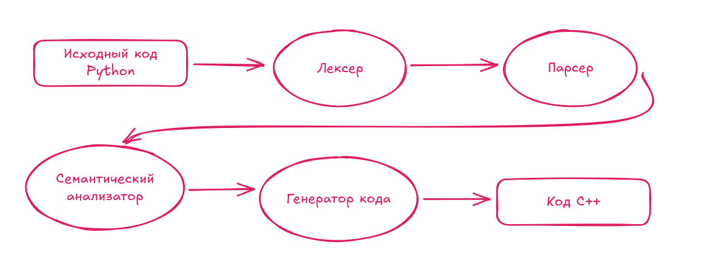
Рисунок 1 - Общая схема работы транслятора
Каждый компонент реализован как отдельный модуль, что обеспечивает модульность и возможность независимого тестирования.
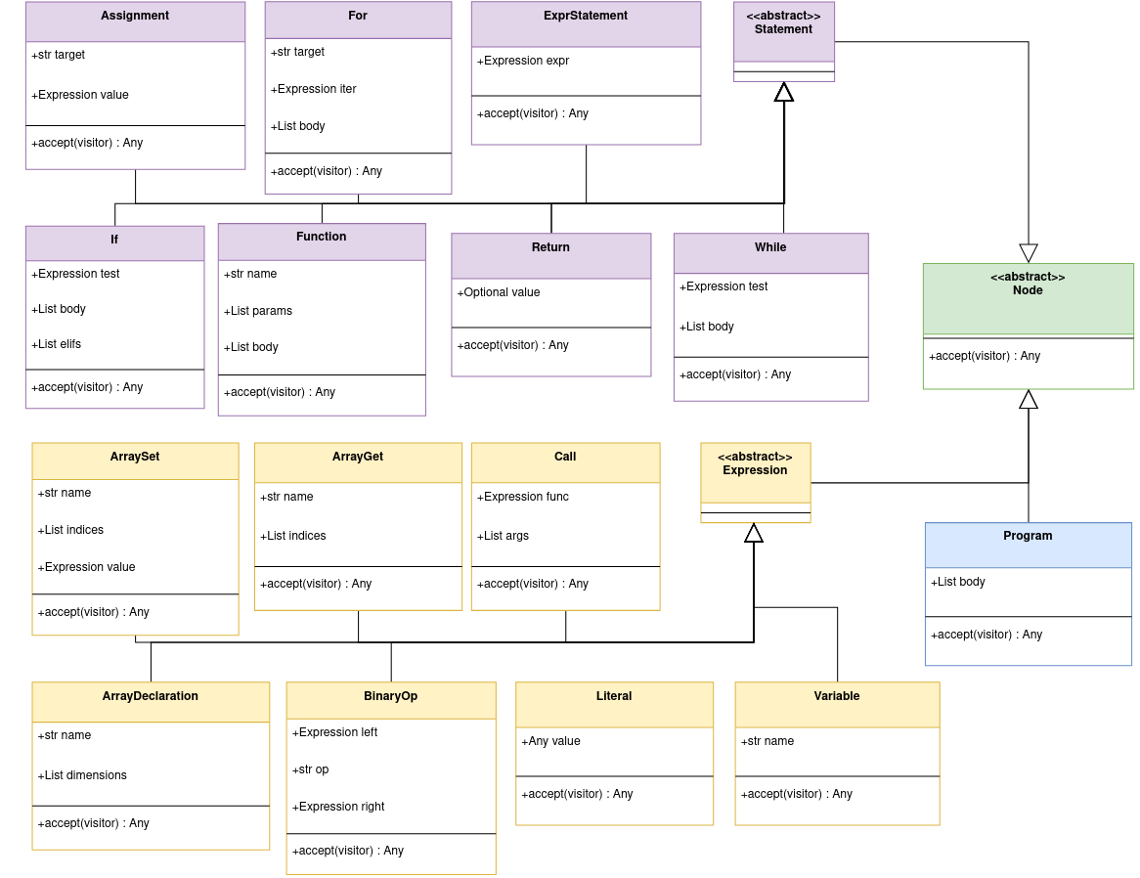
Рисунок 2 – UML диаграмма компонентов транслятора
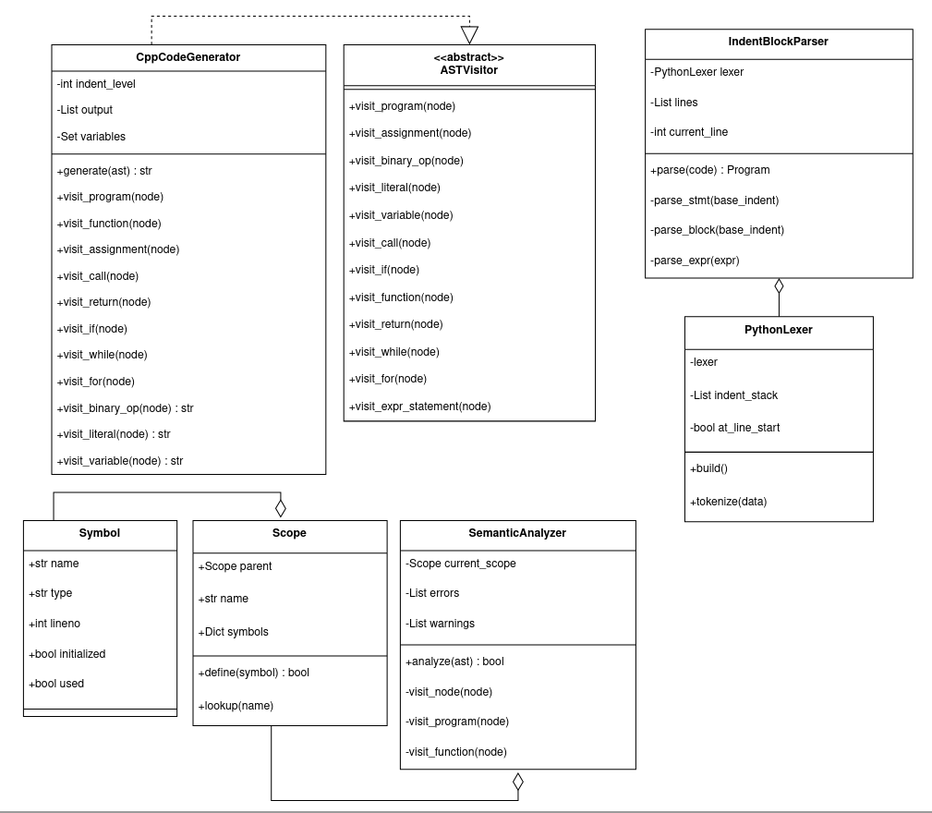
Рисунок 3 – UML диаграмма компонентов транслятора

2. Описание компонентов

2.1 Лексический анализатор (lexer.py)
Назначение: Преобразование исходного текста программы в последовательность токенов (лексем).
Основные функции транслятора включают распознавание ключевых слов языка Python, таких как if, else, while, def, return и другие. Также система осуществляет идентификацию литералов, включая числа, строки и булевы значения. Важной задачей является обработка операторов: арифметических ( +, -, *, /) и логических (таких как ==, !=, >=, <=). Транслятор распознает разделители, включая скобки, запятые и двоеточия, и обеспечивает специальную обработку отступов, преобразуя их в токены INDENT, DEDENT и NEWLINE для корректного представления структуры блоков кода.
Технология реализации
Основана на использовании библиотеки PLY (Python Lex-Yacc), которая позволяет генерировать лексический анализатор на основе заданных регулярных выражений и синтаксических правил.
Примеры токенов:
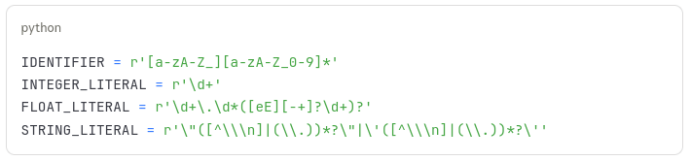
Особенности:
Ключевыми особенностями реализации являются поддержка отступов в Python-коде, которая осуществляется с помощью стека для отслеживания уровней вложенности и корректной генерации токенов INDENT и DEDENT. Система игнорирует однострочные комментарии, начинающиеся с символа #, что обеспечивает чистоту входного потока данных. Важной частью работы анализатора является обработка вложенных скобок, которая необходима для правильного определения границ выражений и блоков кода.
Проблемные места
При разработке лексического анализатора являются сложность обработки смешанных пробелов и табуляций, так как Python строго регламентирует использование отступов, а их неоднородный характер может привести к ошибкам интерпретации. Ещё одной сложностью является необходимость учёта контекста: внутри скобок, кавычек или многострочных строк отступы не должны учитываться для определения границ блоков, что требует от анализатора отслеживания состояния.

2.2 Синтаксический анализатор (simple_parser.py)
Назначение: Построение абстрактного синтаксического дерева (AST) из последовательности токенов.
Основные функции:
Назначение синтаксического анализатора заключается в построении абстрактного синтаксического дерева (AST) из последовательности токенов, полученных от лексического анализатора. Это дерево представляет собой иерархическую структуру, которая отражает грамматические отношения в исходном коде, отбрасывая несущественные детали вроде пробелов и конкретных символов, но сохраняя логическую и операционную суть программы.
Основные функции анализатора включают разбор ключевых языковых конструкций. Он обрабатывает объявления функций, начинающиеся с ключевого слова def, выделяя их имя, параметры и тело. Анализатор разбирает условные конструкции, такие как if, elif и else, формируя соответствующие узлы дерева для условия и блоков выполняемого кода. Он также обрабатывает циклы while, выделяя условие продолжения и тело цикла. Важной задачей является разбор операций присваивания и арифметико-логических выражений, где строится корректная иерархия операторов и операндов с учётом их приоритета. Наконец, анализатор разбирает вызовы функций, идентифицируя имя вызываемой функции и список передаваемых аргументов. Результатом работы этого модуля является целостное абстрактное синтаксическое дерево, готовое для последующего обхода и трансляции в целевой язык.
Алгоритм работы:
Используется упрощенный рекурсивный спуск с учетом отступов. Парсер работает построчно, определяя уровень вложенности по количеству пробелов в начале строки.
Основные методы:
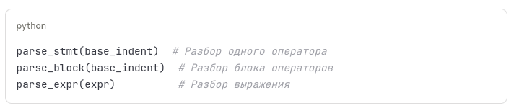
Поддерживаемые конструкции:
Синтаксический анализатор поддерживает разбор ключевых конструкций, составляющих основу подмножества языка Python. К ним относятся определение функций с указанием имени и списка параметров, а также операторы присваивания значений переменным. Поддерживается разбор вызовов функций, включая встроенную функцию print() для вывода данных. Анализатор обрабатывает полную форму условного оператора с ветвями if, elif и else, а также циклическую конструкцию while. Кроме того, он интерпретирует арифметические выражения (с операциями сложения, вычитания и т.д.) и логические выражения (с операторами сравнения и булевой логикой), корректно выстраивая их иерархию в соответствии с приоритетом операций. Важной поддерживаемой конструкцией является оператор return для указания возвращаемого функцией значения. Набор этих конструкций позволяет анализировать существенную часть базового синтаксиса Python.
Пример разбора функции:
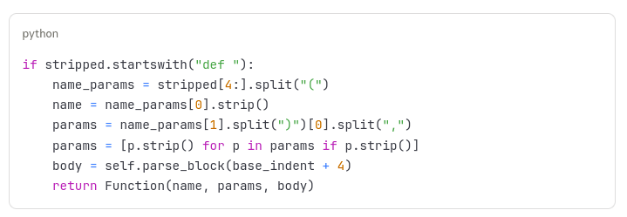
Ограничения:
Данная реализация имеет ряд ограничений в поддерживаемом синтаксисе. В частности, транслятор не поддерживает цикл for с его сложной семантикой итераторов, что исключает возможность преобразования распространённых конструкций перебора элементов. Также в нём отсутствует поддержка классов и методов, что делает невозможной трансляцию объектно-ориентированных конструкций языка Python. Не обрабатываются механизмы обработки исключений, такие как блоки try/except. Кроме того, упрощена обработка сложных выражений: анализатор может корректно работать со стандартными арифметическими и логическими операциями, но не поддерживает более продвинутые языковые возможности, такие как comprehensions, тернарный оператор или операторы присваивания с одновременной операцией ( +=). Эти ограничения определяют границы применимости разрабатываемого транслятора.

2.3 Семантический анализатор (semantic_analyzer.py)
Назначение: Проверка корректности программы с точки зрения контекстных условий.,
Основные проверки:
Семантический анализатор выполняет ряд ключевых проверок для обеспечения корректности программы. Основные проверки включают определение определённости идентификаторов, то есть выявление случаев использования переменных или функций, которые не были объявлены ранее. Анализатор контролирует области вимидимости, проверяя корректность доступа к переменным и функциям в соответствии с контекстом их объявления. Он также отслеживает инициализацию переменных, предупреждая о потенциальных ошибках, связанных с использованием неинициализированных данных.
Важной задачей является проверка типизации функций, в частности, наличие оператора return в функциях, которые должны возвращать значение, что помогает избежать логических ошибок. Кроме того, анализатор выявляет повторное объявление имён в одной и той же области видимости, что может приводить к неоднозначности и ошибкам в коде. В совокупности эти проверки направлены на обнаружение семантических ошибок, которые не могут быть выявлены на этапах лексического и синтаксического анализа.
Структуры данных:
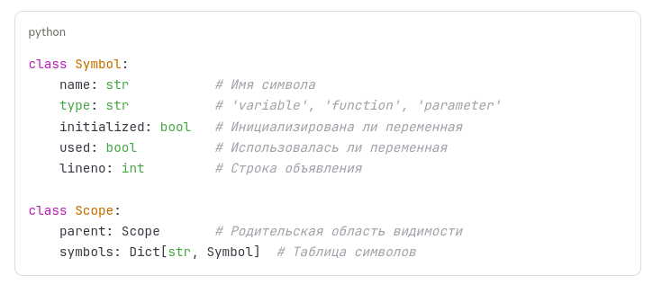
Алгоритм:
- Создание глобальной области видимости
- Добавление встроенных функций (print, len, range, str)
- Рекурсивный обход AST с контролем областей видимости
- Сбор ошибок и предупреждений
Примеры сообщений:
При выполнении семантического анализа система генерирует диагностические сообщения, включая ошибки и предупреждения. Примеры таких сообщений: ошибка «Неопределенная переменная 'x'», возникающая при попытке использовать переменную, которая не была объявлена; предупреждение «Переменная 'temp' объявлена, но не используется», указывающее на возможную избыточность кода; а также предупреждение «Функция 'calculate' не возвращает значение», которое сигнализирует о потенциальной логической ошибке в функции, подразумевающей возврат результата.
Однако реализация семантического анализатора имеет ряд ограничений. В нём отсутствует проверка типов данных, что соответствует природе динамической типизации Python, но может привести к ошибкам времени выполнения при трансляции в статически типизированный C++. Используется упрощённая модель областей видимости, которая не в полной мере учитывает все нюансы Python, такие как замыкания или особенности видимости в comprehensions.
Кроме того, анализатор не выполняет углублённый анализ потока управления, например, не проверяет недостижимый код или обязательность возврата значения по всем ветвям выполнения функции. Эти ограничения определяют границы надёжности проводимой семантической проверки.

2.4 Генератор кода (code_generator.py)
Назначение: Генерация эквивалентного кода на C++ из проверенного AST.
Принцип работы:
Реализует паттерн "Visitor" для обхода узлов AST. Каждый тип узла обрабатывается соответствующим методом visit_*.
Основные методы:
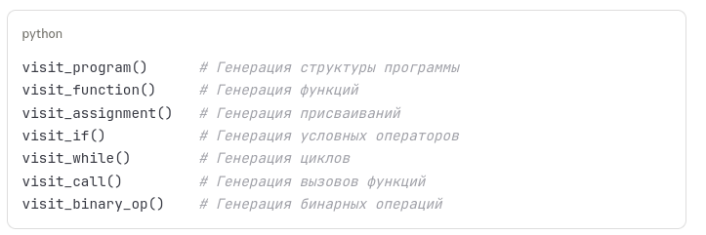
Проблемные места:
Проблемными местами в процессе трансляции являются упрощённое определение типов данных, при котором переменные и выражения интерпретируются как целочисленные (int) или строковые (std::string), что не отражает полной типологии Python.
Игнорируется необходимость вызова функции str() для корректной конкатенации строк с другими типами данных, что может приводить к ошибкам в генерируемом коде на C++. Отсутствует поддержка сложных структур данных, таких как списки и словари, что существенно ограничивает область преобразуемых программ.
Кроме того, транслятор не предусматривает обработку исключений, что делает невозможной корректную трансляцию конструкций try/except и сопутствующей логики обработки ошибок. Эти ограничения требуют учёта при подготовке исходного кода на Python для преобразования.

2.5 Структуры данных AST (ast_nodes.py)
Абстрактное синтаксическое дерево представлено иерархией классов, наследующихся от базовых Node, Statement и Expression.
Базовые классы
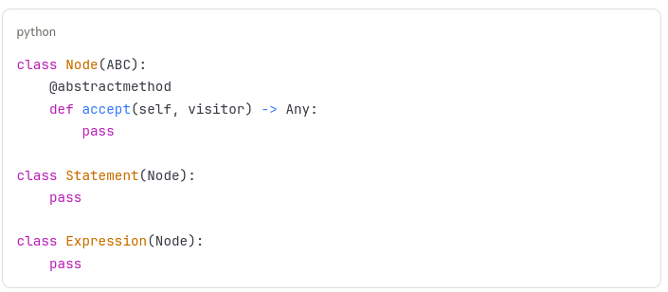
Узлы программы
Program — корневой узел, представляющий всю программу
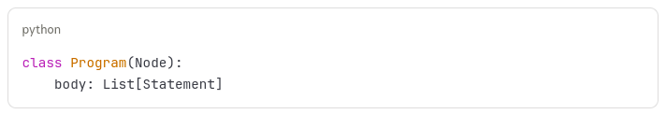
Операторы (Statements)
Assignment — присваивание переменной
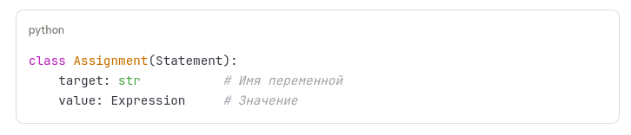
Function — определение функции
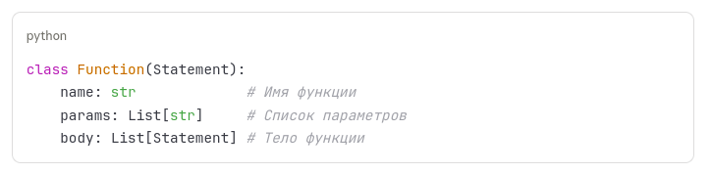
If — условный оператор
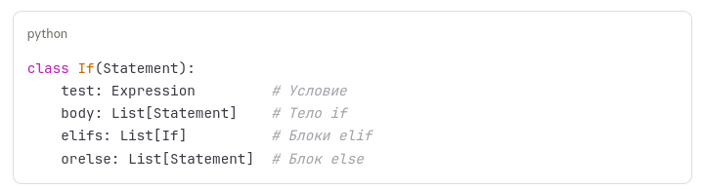
While — цикл while
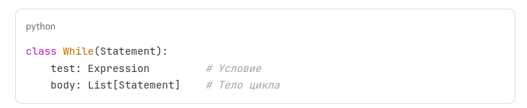
Return — возврат из функции
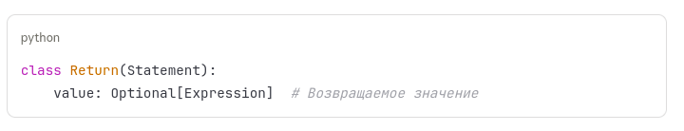
ExprStatement — выражение как оператор
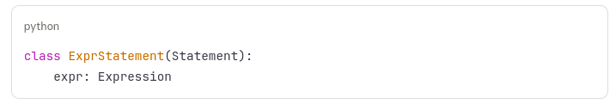
Выражения (Expressions)
Literal — литерал (число, строка, bool)
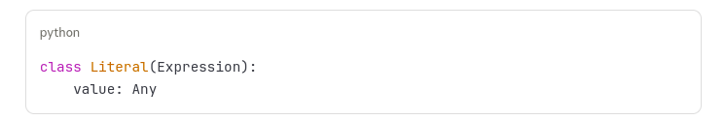
Variable — переменная
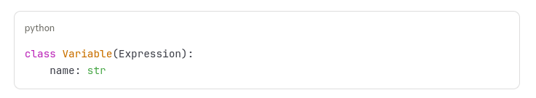
BinaryOp — бинарная операция
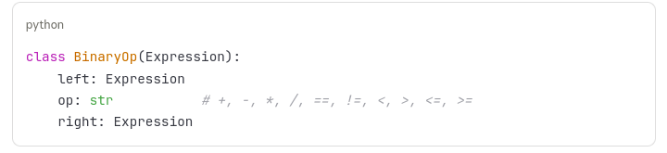
Call — вызов функции
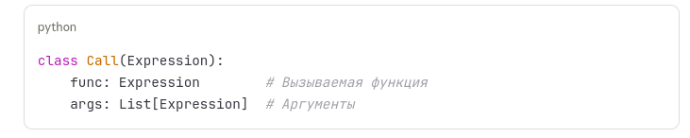
Паттерн Visitor
Для обхода AST используется паттерн Visitor:
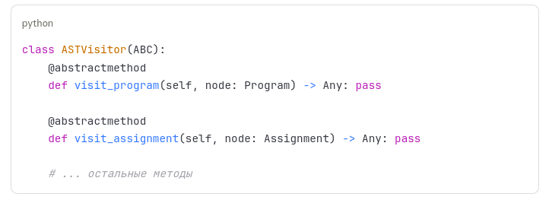
Это позволяет разделить структуру дерева от операций над ним (генерация кода, семантический анализ и т.д.).

3. API и интерфейс

Для удобства использования транслятор предоставляет REST API на базе FastAPI и веб-интерфейс на React.
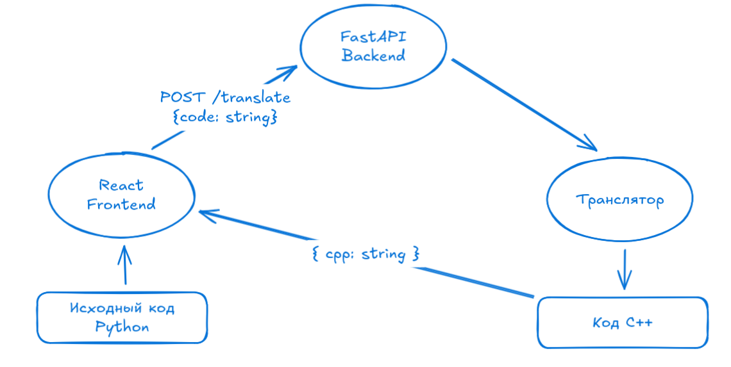
Рисунок 4 – Диаграмма приложения

4. Тестирование
Для подтверждения корректности работы транслятора был разработан комплекс тестов, охватывающий основные конструкции поддерживаемого подмножества языка Python. Тестирование проводилось поэтапно, с проверкой как успешных сценариев трансляции, так и корректности обработки ошибок.
Тесты направлены на проверку:
- корректности построения AST,
- корректности семантического анализа,
- правильности генерации C++-кода,
- устойчивости системы к ошибкам входной программы.

4.1 Базовые операции (test_basic.py)
Проверяемые возможности:
- объявление и инициализация переменных,
- арифметические операции (+, −, *, /),
- вывод результатов через print.
Результат тестирования:
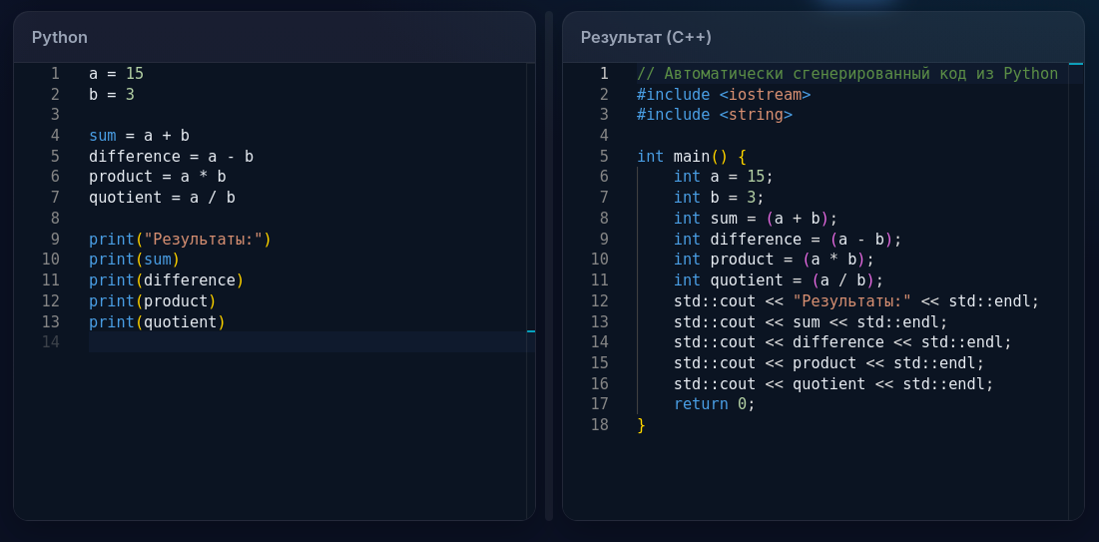
Статус: Успешно пройден
Транслятор корректно преобразует арифметические выражения и операции вывода. Генерируемый C++-код компилируется и выполняется без ошибок.

4.2 Условные операторы (test_conditions.py)
Тестируемые возможности:
Транслятор поддерживает базовые управляющие конструкции, включая условные операторы как в форме if/else, так и в полной форме с использованием elif.
Также обрабатываются все основные операторы сравнения, такие как равенство, неравенство и сравнение на больше/меньше.
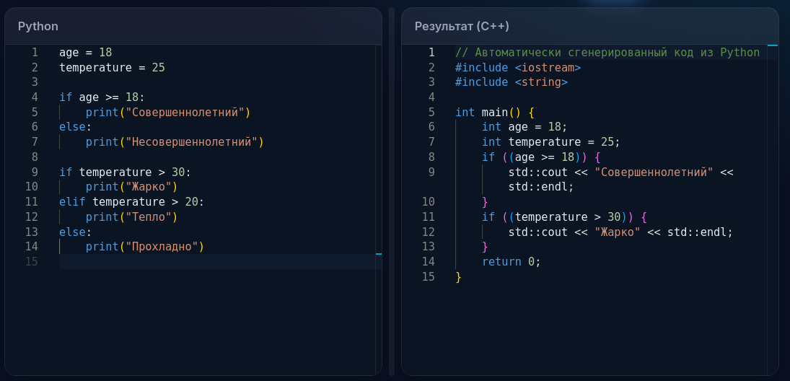
Функции корректно транслируются в функции C++. Поддерживается возврат значений и передача параметров базовых типов.

4.3 Функции (test_functions.py)
Тестируемые возможности:
- Определение функций
- Параметры функций
- Возврат значений
- Вызов функций
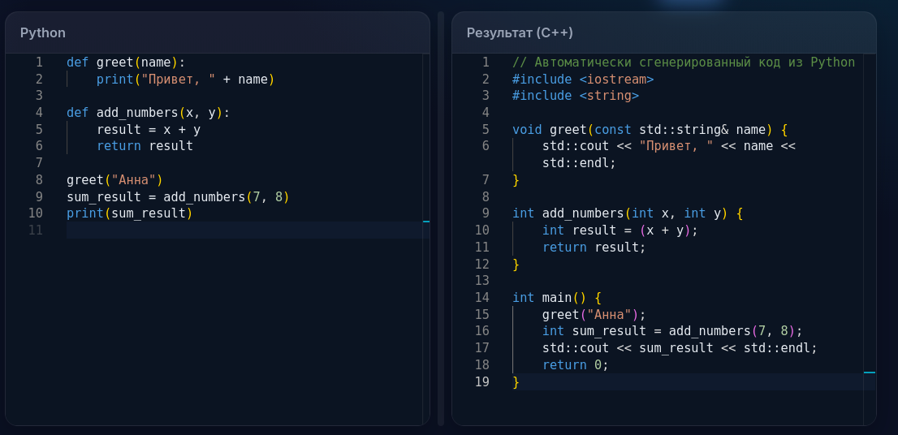
Статус: успешно пройден (с оговорками по типам параметров)

4.4 Цикл while (test_loops.py)
Тестируемые возможности:
- Цикл while
- Операции внутри цикла
- Сложные выражения
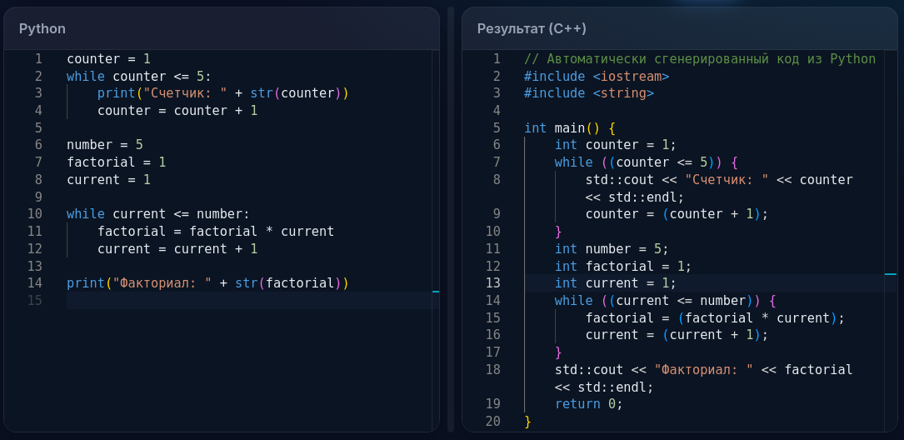
Статус: успешно пройден (функция str() корректно игнорируется)

4.5 Тестирование Цикла for
Тестируем возможности:
      - Цикл for
      - Цикл for по элементам списка
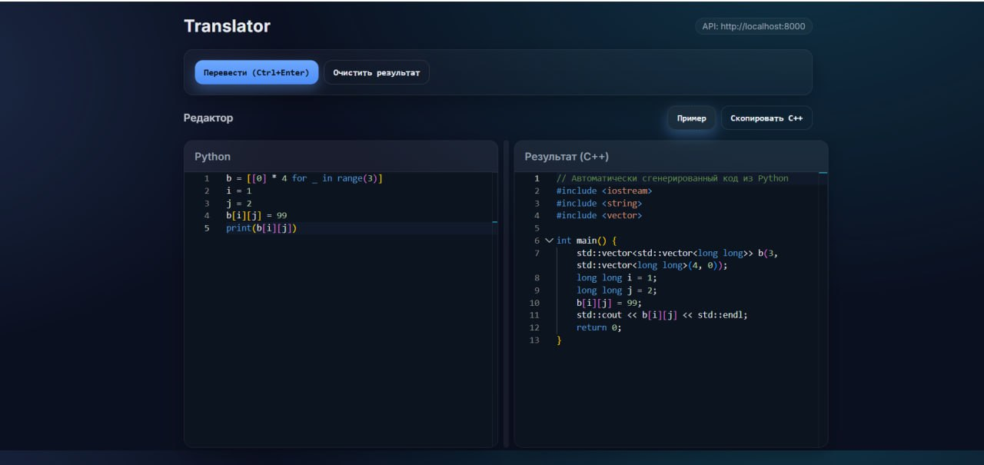
Статус: успешно пройден
Результат тестирования:
Поддерживается ограниченная форма цикла for. Трансляция корректна при использовании range() и статических списков.

4.6 Обработка лексических ошибок
Проверяемые ситуации:
- использование недопустимых символов,
- некорректные токены.
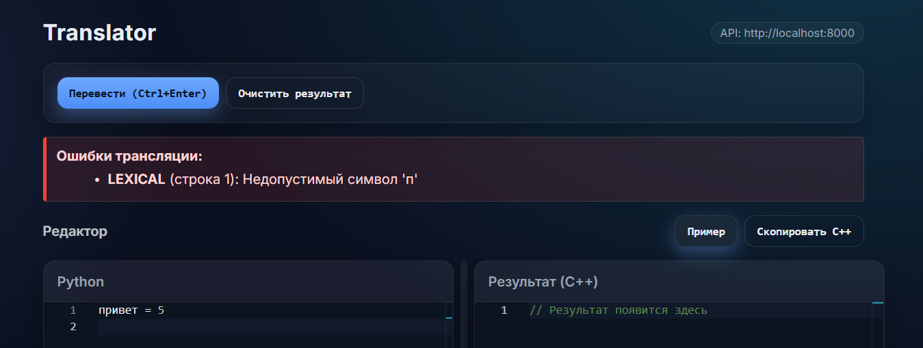
Результат тестирования:
Лексический анализатор корректно обнаруживает недопустимые символы и формирует диагностические сообщения.

Статус: успешно пройдено.

4.7 Уведомления о синтаксической ошибке
Тестируем возможности:
Проверка на синтаксическую ошибку (незакрытая скобка)
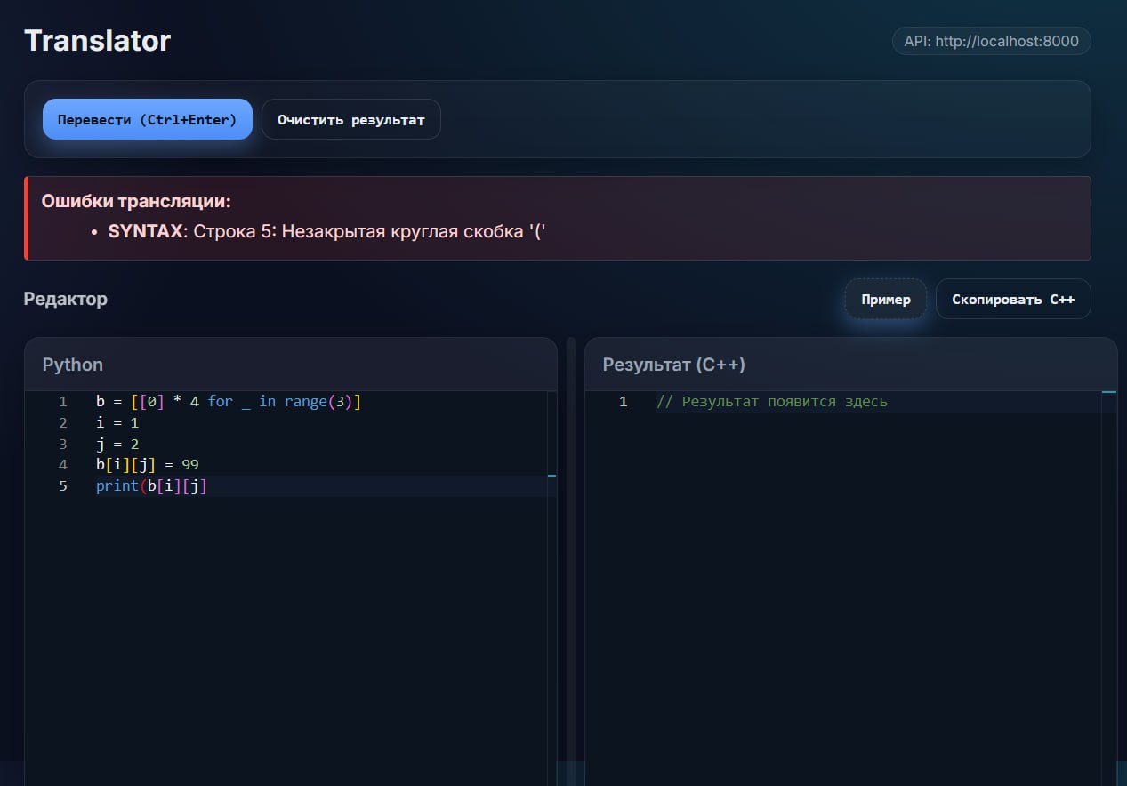
Статус: успешно пройден (уведомление об ошибки высветилось корректно)
Результат тестирования:
Парсер корректно выявляет синтаксические ошибки и предотвращает генерацию кода. Семантическая ошибка с не инициализированной переменной до использования в условии.

4.8 Уведомления о семантической ошибке
Проверяемые ситуации:
- использование необъявленных переменных,
- повторное объявление идентификаторов,
- операции над несовместимыми типами.
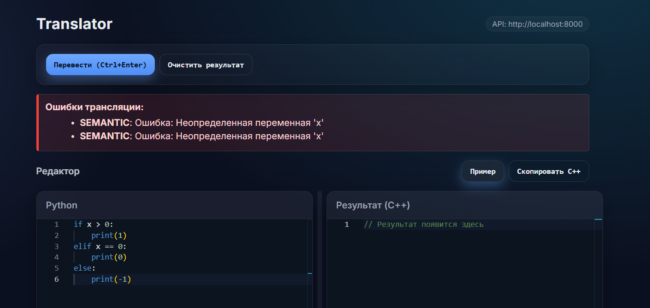
Статус: успешно пройден (уведомление об ошибки высветилось корректно)
Результат тестирования:
Семантический анализатор успешно обнаруживает контекстные ошибки и формирует информативные сообщения.

4.9 Тестирование типов Boolean и Double
Тест на сложные логические выражения и типы (Boolean & Double)
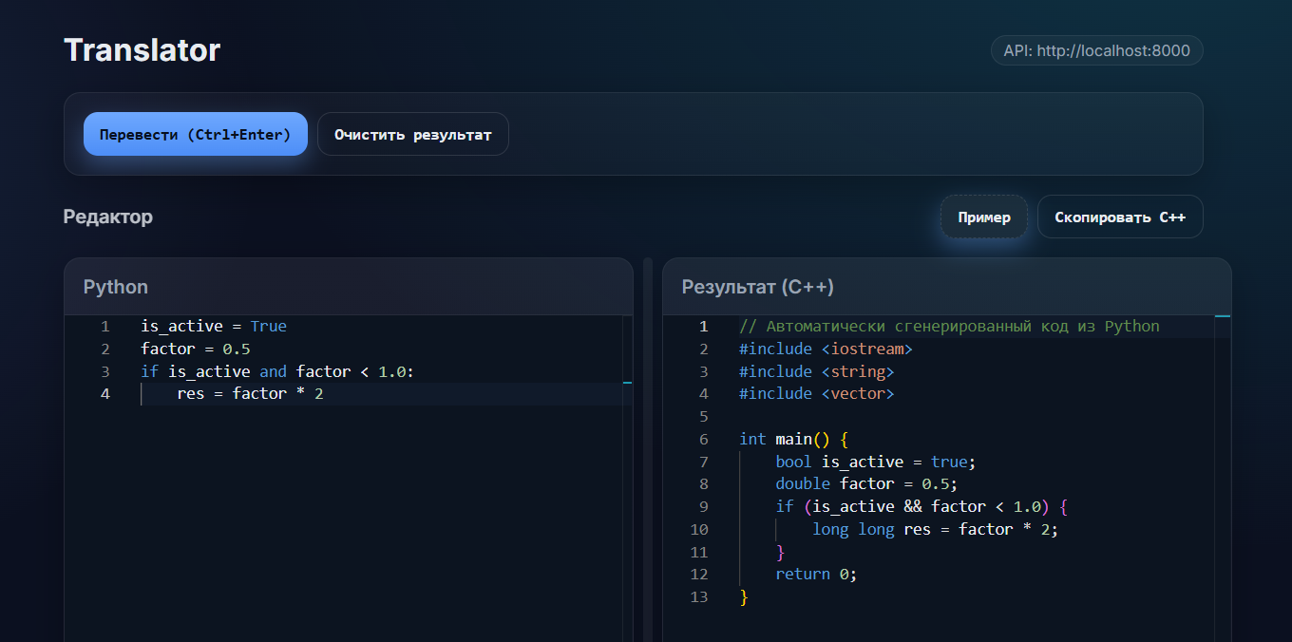
Статус: успешно пройден
Результат тестирования:
Тип bool корректно транслируется в bool языка C++, логические операторы преобразуются в &&, ||, !.
Тип float Python преобразуется в double C++ без потери корректности выражений.

5. Известные ограничения
Несмотря на реализацию основных этапов трансляции (лексический, синтаксический и семантический анализ, а также генерацию кода), разработанный транслятор поддерживает только ограниченное подмножество языка Python и ориентирован на преобразование учебных программ. Ограничения обусловлены различиями между динамически типизированным Python и статически типизированным C++, а также упрощениями, принятыми для снижения сложности реализации и повышения устойчивости конвейера трансляции.

5.1 Функциональные ограничения
Транслятор корректно обрабатывает базовые конструкции: присваивания, арифметические выражения, логические выражения, условные операторы, циклы и функции, однако не претендует на полную совместимость с Python. Переменная должна быть инициализирована при первом появлении, так как дальнейшие этапы опираются на факт объявления идентификатора и его использования в пределах области видимости. Динамическое изменение типа переменной в ходе выполнения программы не поддерживается, поскольку в целевом языке требуется фиксированный тип, задаваемый при объявлении.
Поддержка структур данных ограничена. Списки языка Python рассматриваются как статические структуры фиксированного размера и транслируются в эквивалентные контейнеры/массивы C++ без реализации типичных динамических операций изменения размера. Соответственно, методы добавления и удаления элементов списка, а также расширение коллекций не транслируются. Высокоуровневые контейнеры Python, включая словари, множества и кортежи, не поддерживаются. Также не реализована объектно-ориентированная часть языка: классы, наследование, декораторы и связанные механизмы.
Синтаксические конструкции Python, требующие более сложной семантики или расширенной грамматики, исключены из поддерживаемого подмножества. К ним относятся генераторы списков и выражений, тернарный оператор, множественное присваивание, а также обработка исключений с использованием try–except–finally. Для функций не реализованы именованные аргументы и значения параметров по умолчанию, так как их поддержка требует дополнительных правил разрешения вызовов и расширения модели сигнатур.

5.2 Особенности и ограничения генерации кода
Генерация целевого кода ориентирована на получение компилируемой программы на C++, сохраняющей вычислительный смысл исходного фрагмента в рамках поддерживаемого подмножества. Типы данных выводятся упрощённо и применяются в момент объявления переменной. Реализована поддержка вещественных значений и булевых литералов: значения Python-типа float преобразуются в тип double языка C++, а значения True и False преобразуются в литералы true и false типа bool. При этом транслятор не выполняет полноценный вывод типов как в компиляторах статически типизированных языков и не гарантирует корректность для всех комбинаций операций над разными типами без явных преобразований.
Логические выражения транслируются с учётом соответствия операторов. Операторы and, or, not преобразуются в &&, || и ! соответственно, что позволяет корректно переносить условия ветвлений и циклов. Условные конструкции поддерживают цепочки ветвления, и конструкция Python elif преобразуется в else if в C++, формируя связную последовательность условий в одном блоке. Отступы Python преобразуются в фигурные скобки C++, что обеспечивает сохранение блочной структуры программы.
Работа со списками имеет принципиальные ограничения, обусловленные отличиями семантики индексации. Индексация элементов переносится напрямую, однако отрицательные индексы Python не поддерживаются и в сгенерированном C++ приведут к обращению за пределы массива/контейнера. Кроме того, поскольку динамические операции со списками не транслируются, корректность выполнения для сценариев, зависящих от изменения размера списка во время работы программы, не гарантируется.

5.3 Технические ограничения
Технические ограничения связаны с правилами ввода, обработкой текста и диагностикой ошибок. Комментарии Python, начинающиеся с символа #, игнорируются на этапе лексического анализа и не переносятся в результирующий код. Это упрощает построение AST и снижает количество несущественных элементов, однако лишает сгенерированную программу исходных комментариев.
Диагностика ошибок реализована на нескольких уровнях. Лексические ошибки должны возникать при встрече недопустимых символов или некорректных лексем, которые не могут быть интерпретированы как корректные токены входного языка. Синтаксические ошибки фиксируются при нарушении структуры конструкций, например при отсутствии обязательных элементов грамматики (включая двоеточие после управляющих операторов) или при некорректном построении выражений. Семантические ошибки выявляются при нарушении контекстных условий, включая использование необъявленных переменных, несогласованность операций по типам и иные ошибки, не обнаруживаемые на предыдущих этапах. Важно отметить, что качество диагностики зависит от полноты набора правил лексического и синтаксического анализаторов: если некорректная лексема проходит как допустимый токен, она может быть ошибочно классифицирована как семантическая ошибка, что требует корректировки правил лексера.
Имена идентификаторов должны удовлетворять правилам обоих языков. Использование зарезервированных слов C++ в качестве имён переменных или функций в Python-коде может привести к генерации некомпилируемого C++-файла. Исходные тексты предполагаются в кодировке UTF-8; при этом обработка символов вне допустимого набора (вне строковых литералов) может быть ограничена правилами лексического анализа и приводить к диагностике лексических ошибок.

6 Распределение ролей
А. С. Савонова — Frontend разработка (UI/UX)
М. С. Куренков — Backend разработка (Parser, Generator)
В. М. Муштей — Backend разработка (Lexer, Semantic Analyzer)

7 Дневник разработки
Период: 20 сентября 2025 — 15 ноября 2025
Дата | А. С. Савонова | М. С. Куренков | В. М. Муштей
20.09.25 | Изучение требований проекта. Анализ интерфейсов аналогичных трансляторов. | Изучение теории компиляторов. Анализ грамматики Python. | Изучение теории лексического анализа. Установка PLY.
23.09.25 | Создание макетов интерфейса в Figma. Определение UX-flow. | Разработка формальной грамматики входного языка. | Начало разработки лексера. Определение токенов.
25.09.25 | Прототипирование основных экранов. Выбор цветовой схемы. | Проектирование структуры AST. Создание базовых классов узлов. | Реализация распознавания ключевых слов и идентификаторов.
27.09.25 | Согласование дизайна с командой. Корректировка макетов. | Разработка классов Statement и Expression. | Добавление поддержки числовых и строковых литералов.
30.09.25 | Инициализация React проекта. Настройка webpack. | Начало работы над парсером. Изучение рекурсивного спуска. | Реализация обработки операторов и разделителей.
02.10.25 | Создание компонента CodeEditor с подсветкой синтаксиса. | Реализация метода parse_stmt() для базовых операторов. | Разработка механизма обработки отступов (INDENT/DEDENT).
04.10.25 | Разработка компонента OutputViewer для отображения C++ кода. | Добавление поддержки присваиваний и вызовов функций. | Тестирование лексера на простых примерах. Исправление ошибок.
07.10.25 | Реализация layout с разделением на input/output панели. | Реализация парсинга функций (def). | Добавление обработки комментариев и пустых строк.
09.10.25 | Добавление кнопок управления (Translate, Clear, Copy). | Разработка parse_block() для обработки вложенных блоков. | Создание модуля ast_nodes.py с иерархией классов.
11.10.25 | Стилизация компонентов с использованием CSS modules. | Реализация парсинга условных операторов (if/elif/else). | Работа над классами Assignment, BinaryOp, Literal.
14.10.25 | Реализация адаптивного дизайна для разных экранов. | Добавление поддержки циклов while. | Реализация классов If, While, Function, Return.
16.10.25 | Создание компонента ErrorDisplay для вывода ошибок. | Разработка parse_expr() для обработки выражений. | Добавление класса Call для вызовов функций.
18.10.25 | Интеграция Monaco Editor для улучшенного редактирования. | Реализация обработки бинарных операций. | Создание интерфейса ASTVisitor для обхода дерева.
21.10.25 | Настройка темной темы редактора. Улучшение читаемости. | Тестирование парсера на примерах из tests/. | Начало работы над семантическим анализатором.
23.10.25 | Добавление счетчика строк и номеров строк в редакторе. | Исправление ошибок парсинга строковых выражений. | Разработка классов Symbol и Scope.
25.10.25 | Реализация функции автоматического форматирования кода. | Начало работы над генератором кода. Создание класса CppCodeGenerato | Реализация таблицы символов и областей видимости.
28.10.25 | Создание API сервиса для взаимодействия с backend. | Реализация методов visit_assignment() и visit_literal(). | Добавление проверки неопределенных переменных.
30.10.25 | Настройка axios для HTTP запросов. Обработка загрузки. | Разработка visit_function() с определением типов параметров. | Реализация проверки инициализации переменных.
01.11.25 | Добавление индикатора загрузки при трансляции. | Реализация visit_if() и visit_while() для управляющих конструкций. | Добавление обнаружения неиспользуемых переменных.
04.11.25 | Улучшение обработки ошибок с детальными сообщениями. | Разработка visit_call() с особой обработкой print(). | Реализация проверки вызовов несуществующих функций.
06.11.25 | Добавление примеров кода с возможностью быстрой загрузки. | Реализация конкатенации строк через split_string_concat(). | Добавление предупреждений о потенциальных проблемах.
08.11.25 | Создание панели настроек (размер шрифта, тема). | Работа над генерацией заголовков и структуры main(). | Тестирование семантического анализатора. Исправление багов.
11.11.25 | Интеграция всех компонентов. Сквозное тестирование UI. | Оптимизация генерации кода. Удаление избыточных скобок. | Оптимизация обхода AST. Улучшение производительности.
13.11.25 | Исправление UI багов. Улучшение responsiveness. | Создание FastAPI приложения (api/app.py). | Интеграция семантического анализатора в pipeline.
15.11.25 | Создание README с инструкциями. Финальная проверка. | Написание тестов для генератора. Финализация проекта. | Подготовка отчета о результатах семантического анализа.

Заключение

В рамках данного курсового проекта была успешно разработана и реализована система трансляции, преобразующая программы, написанные на заданном подмножестве языка Python, в эквивалентный исходный код на подмножестве языка C++.
Основным достижением работы является создание полноценного транслятора, включающего все ключевые компоненты. Среди них — лексический анализатор, построенный на основе библиотеки PLY; синтаксический анализатор с корректной обработкой отступов, характерных для синтаксиса Python; семантический анализатор для проверки корректности программ; а также генератор кода на C++, реализованный с применением паттерна Visitor для обхода абстрактного синтаксического дерева.
В ходе проекта была разработана иерархия классов, представляющих узлы абстрактного синтаксического дерева, которая поддерживает все основные конструкции исходного языка: объявление и использование переменных и функций, условные операторы и циклы, арифметические и логические выражения, вызовы функций и операторы возврата.
Для удобства взаимодействия с системой был создан дружественный интерфейс, включающий REST API на базе фреймворка FastAPI и веб-интерфейс, разработанный с использованием React. Интерфейс обеспечивает понятную обработку ошибок и предоставление информативных сообщений пользователю.
Корректность работы транслятора была подтверждена в ходе тестирования на наборе контрольных примеров, охватывающих базовые арифметические операции, функции с параметрами, циклические конструкции while и условные операторы.
Исходный код разработанного транслятора размещён в открытом репозитории по адресу:
https://github.com/Vladislave023/translator-app

Список литературы
- Ахо А. В., Лам М. С., Сети Р., Ульман Д. Д. Компиляторы: принципы, технологии и инструменты. – 2-е изд. – М.: Вильямс, 2003. – 768 с.
– URL: https://djvu.online/file/fb8K9Mrk5vQF3 (дата обращения: 15.11.2025)
- Хантер Р. Основы компиляторов. – М.: Вильямс, 2002. – 256 с.
– URL: https://djvu.online/file/QT3FaXcpYrXbk?ysclid=mkz0r7s47g917484378 (дата обращения: 15.11.2025)
- Лутц М. Изучаем Python. – 5-е изд. – СПб.: Символ-Плюс, 2011. 1280 с., ил.
– URL: https://djvu.online/file/NGCxrpbHlLqLI?ysclid=mkz0vbsr8g847024488 (дата обращения: 15.11.2025)
- Страуструп Б. Язык программирования C++. -
URL: http://www.8361.ru/6sem/books/StraustrupYazyk_programmirovaniya_c.pdf (дата обращения: 15.11.2025)
- PLY (Python Lex-Yacc) – документация
– URL: https://www.dabeaz.com/ply/ (дата обращения: 15.11.2025)
- FastAPI – официальная документация
– URL: https://fastapi.tiangolo.com/ (дата обращения: 15.11.2025)
- React – официальная документация
– URL: https://react.dev/ (дата обращения: 15.11.2025)
- AST – абстрактное синтаксическое дерево в Python
– URL: https://docs.python.org/3/library/ast.html (дата обращения: 15.11.2025)

